**HERRAMIENTAS**

**DE  LA**

**COMUNICACIÓN**

**(SINCRÓNICA Y ASINCRÓNICA)**

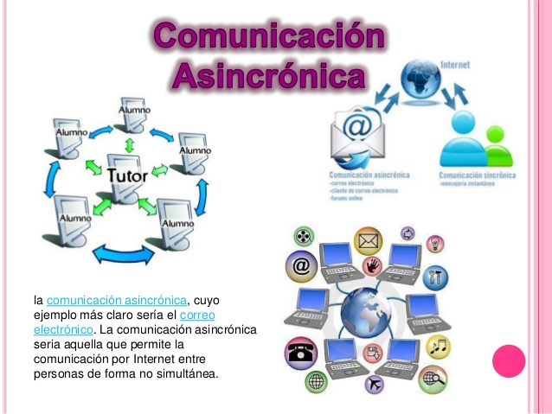

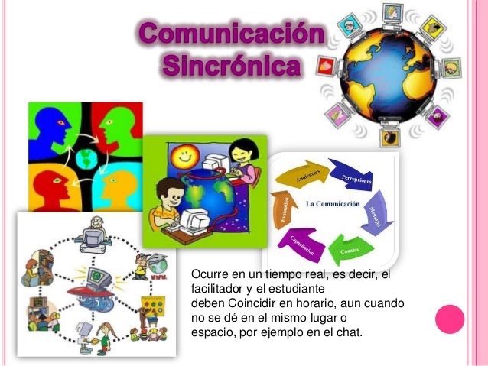

**VENTAJAS Y DESVENTAJAS**

**(SINCRÓNICA Y ASINCRÓNICA)**

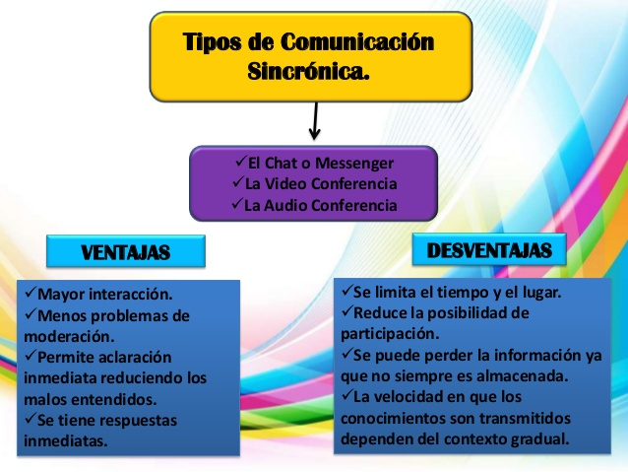

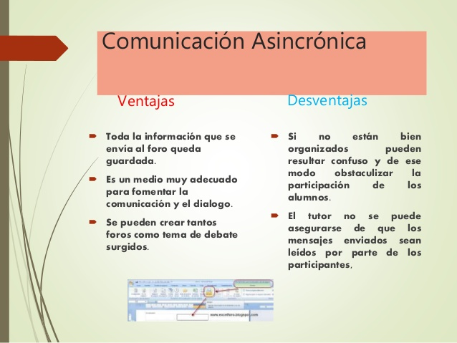

⏬⏬🔻🔻🔻🔻

**FUENTE**

<https://www.youtube.com/watch?v=gJf1mnOKYxA&t=9s>

<https://www.google.com/search?biw=1366&bih=657&tbm=isch&sa=1&ei=5AduXPH6CpK2tQWijoiwCg&q=imaganes+comunicacion+sincronica+y+asincronica&oq=imaganes+comunicacion+sincronica+y+asincronica&gs_l=img.3...5243.13736..13863...0.0..7.662.13822.2-23j13j7j1......1....1..gws-wiz-img.....0..0i67j0j0i10j0i8i10i30j0i10i24.UdrAYAPF6kE#imgrc=wTKU-Up2VZtLJM>: